Scopul lucrarii: Studiul legilor miscarii de rotatie, determinarea momentului de inertie al volantului si a fortei de frecare din rulment.

Aparate si materiale: Montaj experimental pentru determinarea momentului de inertie al volantului, cronometru, electromagnet, suller,greutati , balanta.

Schema instalatiei:
1
3
4
5
6
7

1) volantul
2) roata de curea
3) axul montat pe baza verticala
4) bara verticala
5) greutatea
6) electromagnetul de frinare
7)fotoelement.

Formula de lucru:

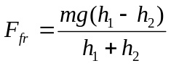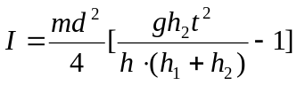

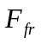-forta de frecare sau lucrul efectuat pentru invingerea fortelor de frecare
m- masa m sau greutatea
g- acceleratia
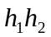-inaltimea
d- diametrul
t- timpul

Modul de calcul:
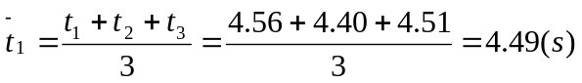

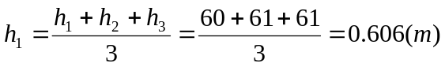

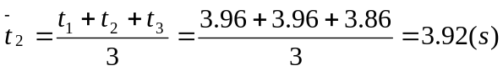

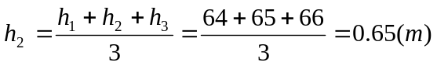

Tabela masurarilor

=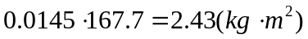

=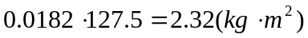

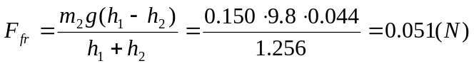

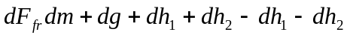

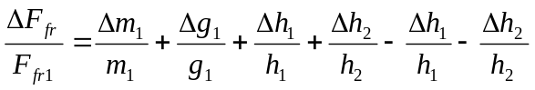

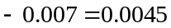
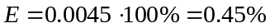

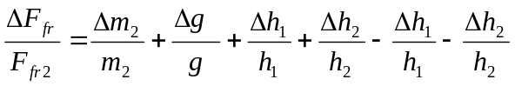

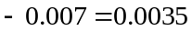
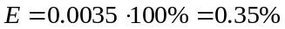

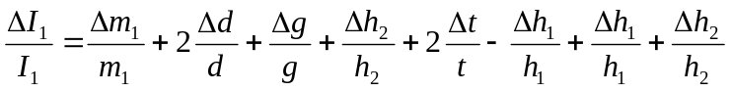

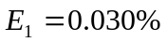

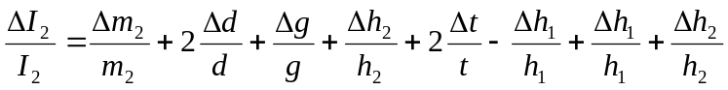

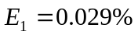

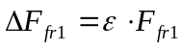
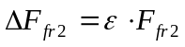

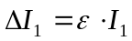
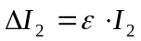

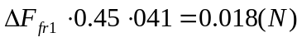
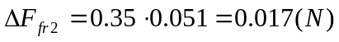
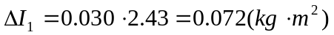
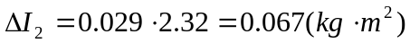

Rezultatul final:”

Concluzie:In urma acestei lucrari de laborator ne-am facut cunoscuti cu tema:”Determinarea momentului de inertie a volantului”, si am aflat ca pentru a determina lucru efectuat pentru invingerea fortelor de frecare din rulment trebuie sa cunoastem ecuatia energiei potentiale, energiei cinetice a greutatii.Erorile pot aparea din cauza ca masurarile sau luat gresit de pe aparat au din cauza ca aparatele sint uzate.Calculul erorilor este: 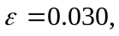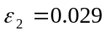

MINISTERUL EDUCAŢIEI AL REPUBLICII MOLDOVA

UNIVRSITATEA TEHNICĂ A MOLDOVEI

Catedra de FizicĂ

Lucrarea de laborator № 2
Tema:”Determinarea momentului de inertie a volantului.”

A efectuat: st. gr. IMT-051

Sîrbu Ion

A verificat: profesoarea

Pustovit N

Chisinau2005

